DISCIPLINA

Projeto de Bloco: Desenvolvimento Front-End [22E2_5]


TP-9
Engenharia de Software
Alunos:
Anderson Machado
Edvaldo Machado
Jorge Nascimento
Leonardo Bastos Moraes
Samuel Santos

Professor (a): Cidcley Schmitt
Data: 29.09.2022

Primeira parte: documentação
Prepare um documento e nele inclua um levantamento de requisitos não funcionais, cobrindo os aspectos de acessibilidade, que fizeram parte do TP8.

Requisitos não funcionais:
- Acesso intuitivo a plataforma pelo marceneiro
- Ganho escalável na geração de orçamento
- Simplicidade de uso

No mesmo documento, insira:

- O mapa do site;

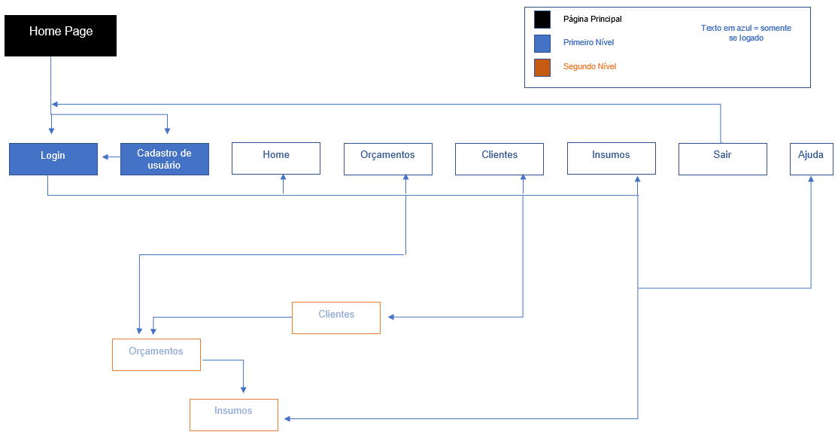

- A sequência das telas;

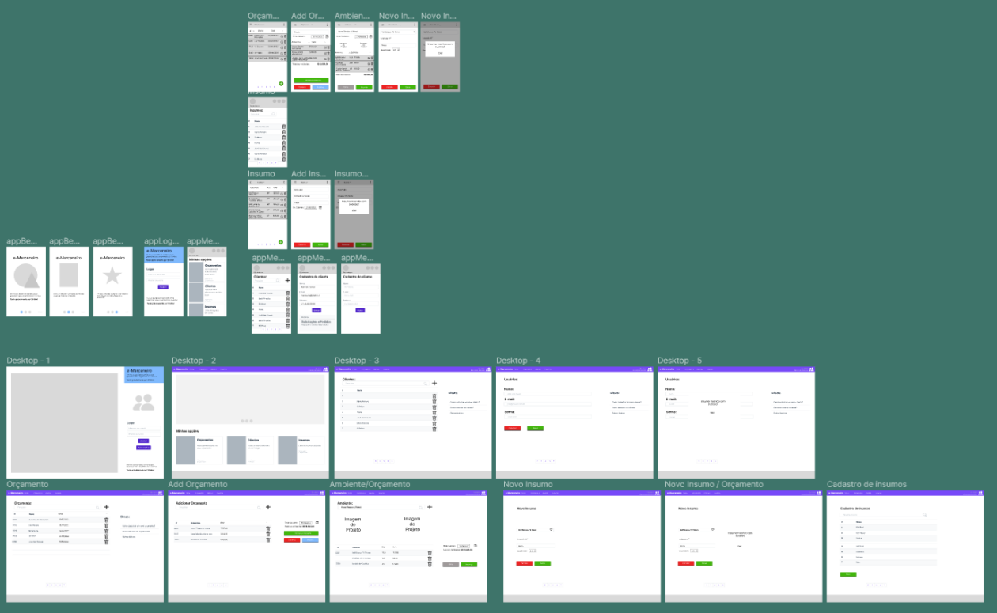

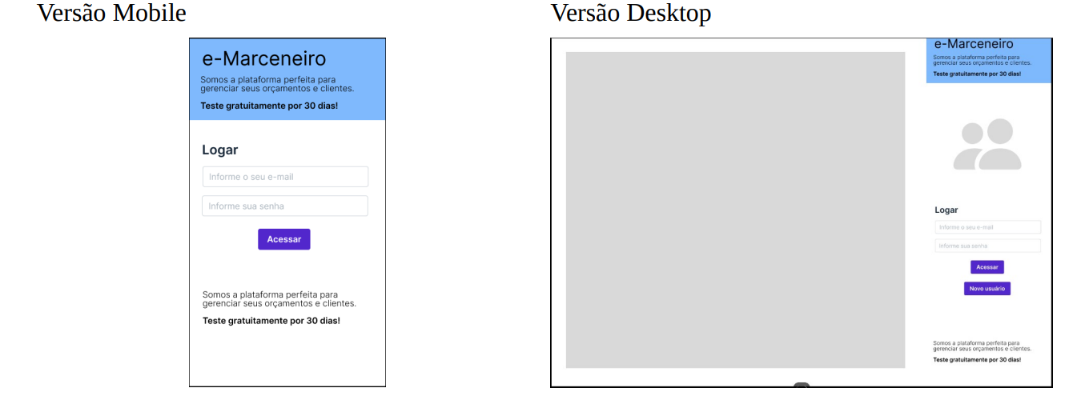

- O fluxo de interação que suportam os cenários previstos, as user stories e as regras de negócio previstas nas user stories (levantados no TP6).

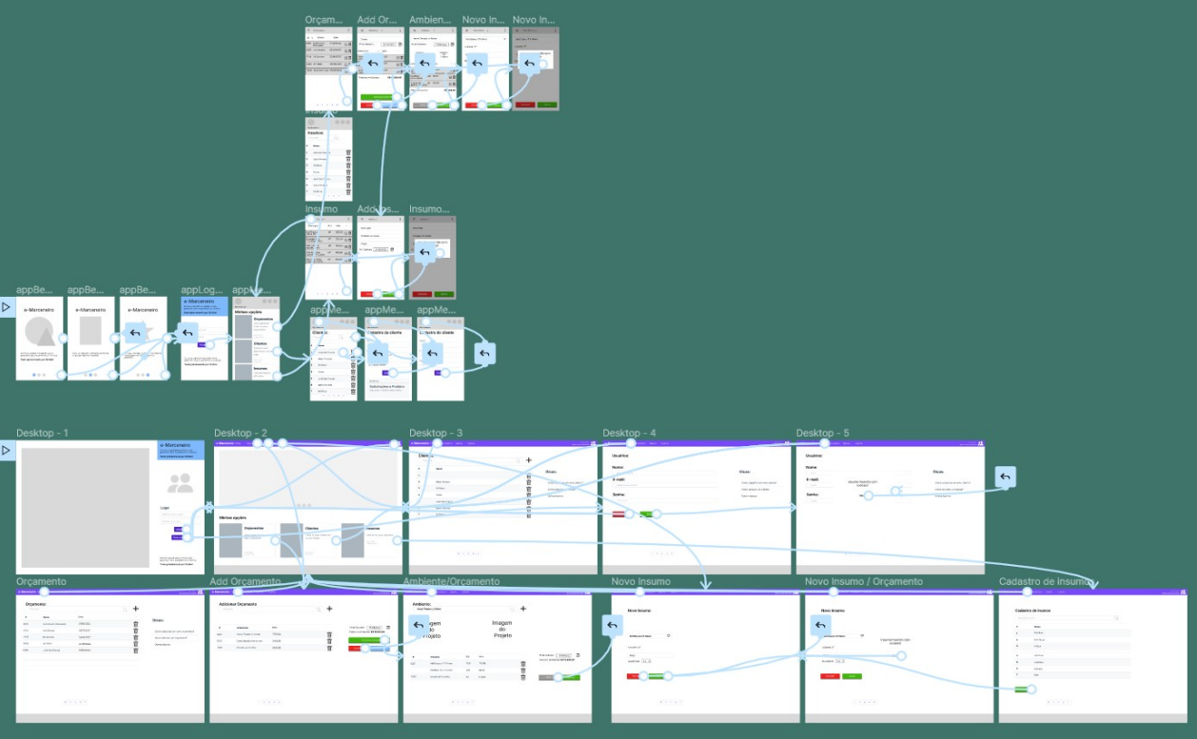

Link para acesso:
https://www.figma.com/proto/Z5yiTpaiXrJNqJywvllHA2/Prototipo-E-Marceneiro---PB?node-id=20%3A40&scaling=min-zoom&page-id=0%3A1&starting-point-node-id=20%3A40&show-proto-sidebar=1

User Stories:

Primeiro Cenário:

- Contexto
Pedro (cliente) precisa receber os seus parentes que moram em outra cidade e que estão chegando para uma visita no mês que vem. Pedro, sua esposa e seus filhos fazem as suas refeições em uma mesa pequena que fica posicionada na cozinha. Será necessária a confecção de uma mesa de madeira a ser posicionada na sala e que comporte até 10 pessoas.

- Atores Envolvidos:
Pedro (cliente) e Joana (marceneira).

- Ação:
Pedro (cliente) precisa contratar o serviço de um marceneiro para a produção de uma mesa de jantar. O valor do orçamento será decisivo para a escolha de Joana (marceneira) para o aceite do projeto e realização do serviço.

Resultado:
Com a produção da mesa será possível receber os parentes de Pedro com muito mais conforto para toda a família.

Segundo Cenário:

Contexto
João (marceneiro) precisa trocar uma porta que se encontra em estado bastante deteriorado no prédio em que vive. Nos últimos dias, a vizinhança buscou o síndico do prédio para reclamar de uma possível invasão e furto de pertences em algumas unidades. Desta forma, será necessária a confecção de uma porta maciça para aumentar a segurança dos moradores.

Atores envolvidos:
João (marceneiro).

Ação:
João (marceneiro) precisa de tempo e materiais para a produção de uma porta maciça. O valor do orçamento será decisivo para a escolha de João (marceneiro) para a realização do serviço.

Resultado:
Com a produção da porta maciça será possível ter mais segurança contra uma eventual tentativa de invasão e/ou furto.

Finalize o documento fazendo três parágrafos, cada um falando de um dos valores do XP (Comunicação, Respeito, Diversidade), vistos na Etapa 5, ressaltando como esses valores auxiliam a contornar problemas de desenvolvimento deste projeto, ou discorra sobre os valores do Scrum.
Coragem:
É necessário ter coragem para fazer sempre o certo, mesmo com as dificuldades de trabalho técnico, interpessoal em grupo ou até mesmo por ser dificultoso o projeto em si.
Ter coragem para assumir responsabilidades de quando algo não vai bem, ou alguma solução definida não foi bem implementada ou não ficou bom o bastante.

Foco:
É necessário ter foco para prática diária. Manter foco na entrega e no objetivo são coisas claras, e há metas a cumprir onde o melhor de cada um deve ser dado para um melhor resultado.

Comprometimento:
Seguir regras, ritmos, gerar valor e aplicar práticas são demandas que necessitam de comprometimento em obter resultados.
É importante que os membros do time devam estar comprometidos com as pessoas em sua volta, podendo alcançar qualquer desafio imposto na equipe que aparecer.

Respeito:
O respeito torna os membros independentes e capazes de realizarem suas tarefas. É um fator determinante que mostrará se a equipe será firme, ou se ela uma hora irá se desfazer.
É uma forma de corrente, que prende os integrantes do time em uma obrigação de boa convivência entre eles.
Também é muito importante que os membros respeitem os defeitos e deficiências dos outros, sejam elas tempo de experiência em tempo ou de aprendizado.

Abertura:
Os membros são abertos a desafios constantes, para uma melhor adaptação de mudanças, entre diferentes propostas e tamanhos.
Muitos apoiam essa metodologia, mas não arcam com suas demandas por rejeitarem novas ideias e sugestões.

